（別紙１）
事前説明会参加申込書

団体名（法人名等）
構成員名
（単独での申込みの場合は、記載不要です。）
代表者名
所在地
対話担当者 | 氏名
対話担当者 | 所属等
対話担当者 | 電話番号
対話担当者 | メールアドレス
【任意項目】
事前説明会において特に確認したいこと・質問したいこと
（説明内容の参考とさせていただきます。）

【日 時】令和７年１０月１日（水） １０時から正午まで
【場 所】相模原市立環境情報センター（エコパークさがみはら）
（相模原市中央区富士見1-3-41）
【アクセス】JR相模原駅から徒歩約20分または、バス「ウェルネスさがみはら前」下車すぐ
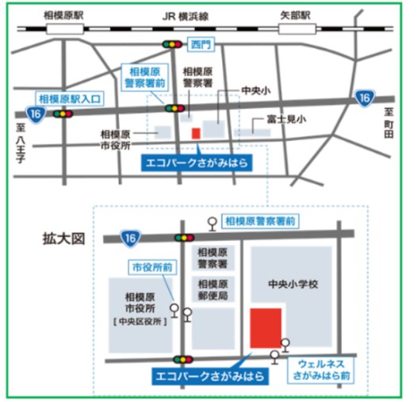
【連絡先】042-769-8240（ゼロカーボン推進課直通）
【会場案内図】

